Datos de ACCESO

|  |  |
| --- | --- |
| Plataforma a Revisar | PDRMYE |
| Liga de Acceso | http://10.200.4.106/ |
| Usuario | veronica.cardenas |
| Contraseña | iWWaf7fpyR |

**Pasos a Seguir**

1. Ingresar al sistema como Analista con el usuario veronica.cardenas
2. Ir al menú de PARTICIPACIONES– PARTICIPACIONES Y APORTACIONES

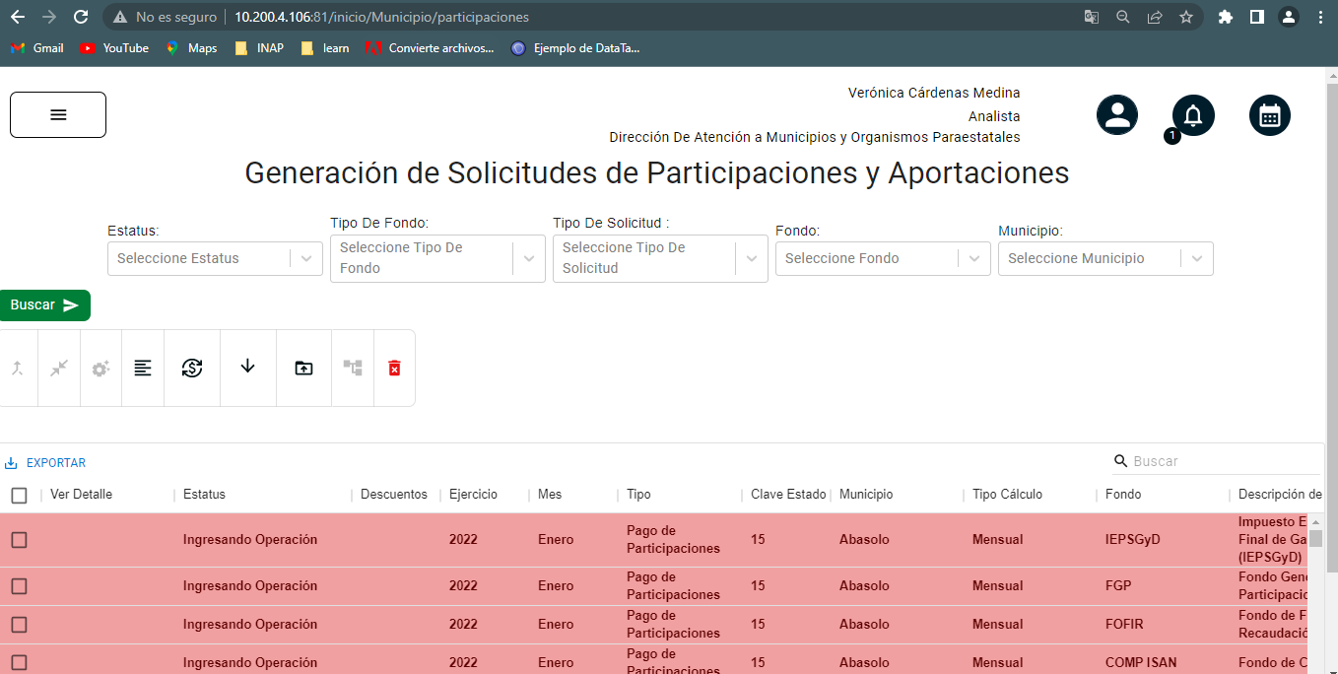

1. Títulos “Solicitud de Participaciones y Aportaciones”, tooltip en títulos
2. Filtrar correctamente
3. Asignar observaciones
4. **Acciones**: Agregar anticipo de participaciones | Eliminar
5. Descargar plantilla “Carga de anticipo de participaciones”
6. Distribuir correctamente los fideicomisos de acuerdo al porcentaje configurado desde el catálogo de municipios – fideicomisos
7. Agregar Pago de participaciones
8. Agregar retenciones
9. Agregar descuentos
10. Verificar que se genere correctamente la clave y el registro de participación, mediante el servicio SIREGOB
11. Verificar que se genere correctamente la clave y el registro de solicitud de egreso, mediante el servicio SIREGOB
12. Verificar que se genere correctamente la clave y el registro de Egreso, mediante el servicio SIREGOB
13. Verificar que se genere correctamente la clave y el registro de Orden de Pago, mediante el servicio SIREGOB
14. Verificar que se genere correctamente la clave y el registro de requerimiento de anticipo, mediante el servicio SIREGOB
15. Verificar que se genere correctamente el No. De cheque
16. Exportar, con el nombre correcto del modulo
17. Búsqueda / paginación | Filas por página de hasta 400 registros
18. Tootip completos en todos los campos
19. Lenguaje de etiquetas / tooltip: español
20. Texto correcto
21. Envíos de correos: si es que aplica
22. Ordenamientos ascendentes / descendente
23. Validaciones de campos obligatorios / ventanas emergentes
24. Exportaciones de archivo correcto (las acciones, no se deben incluir), y el nombre del archivo debe ser el del módulo actual

**Resultados esperados**

* Agregar, editar, eliminar de forma correcta
* Los registros se generan de forma correcta

Imágenes

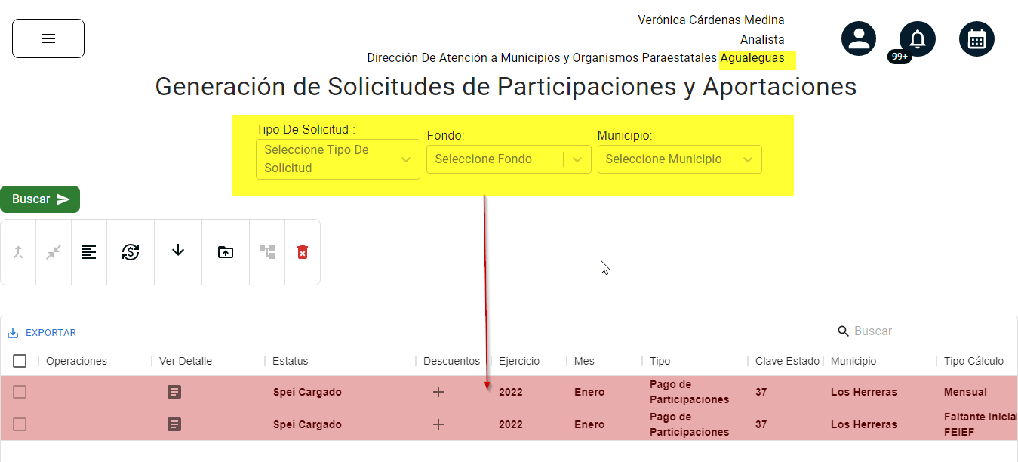

Imagen 1

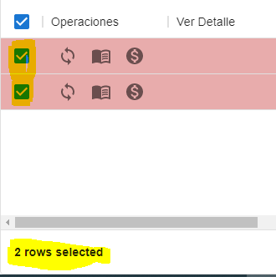

Imagen 2

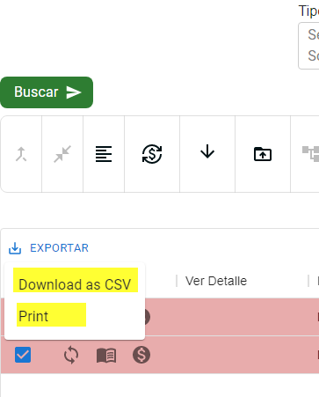

Imagen 3

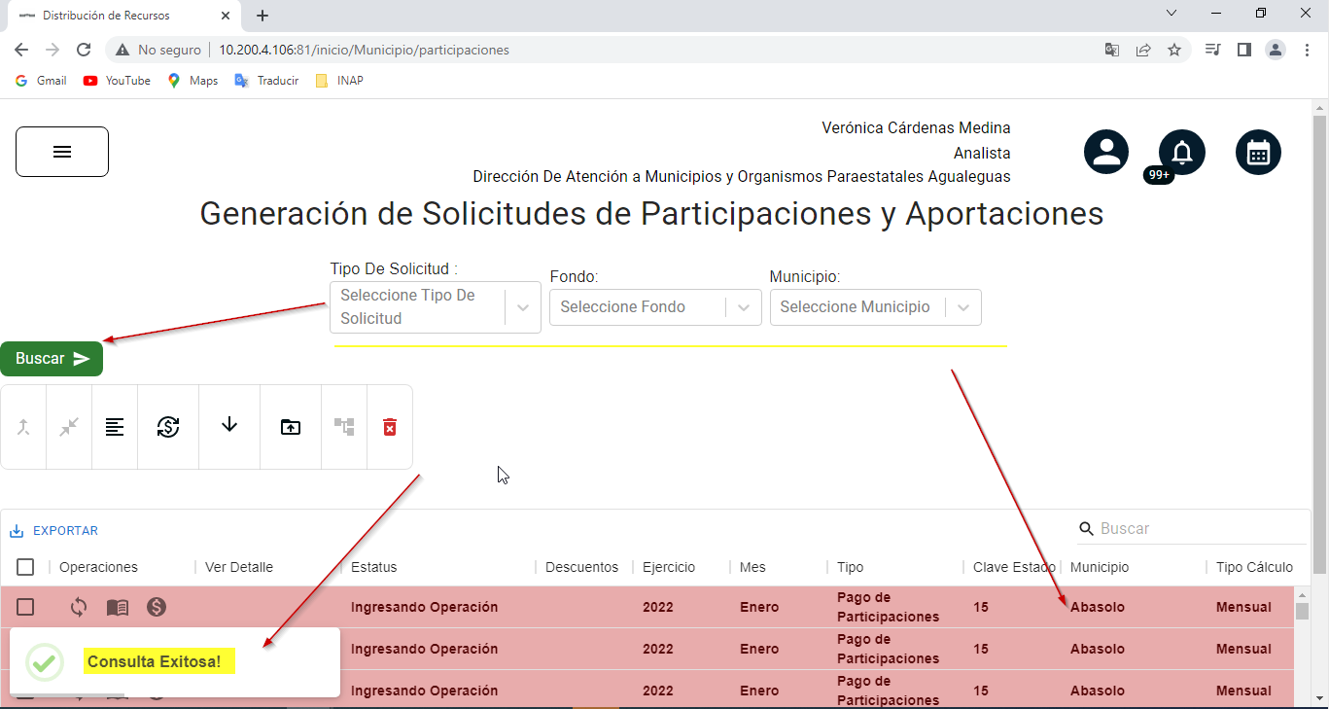

Imagen 4

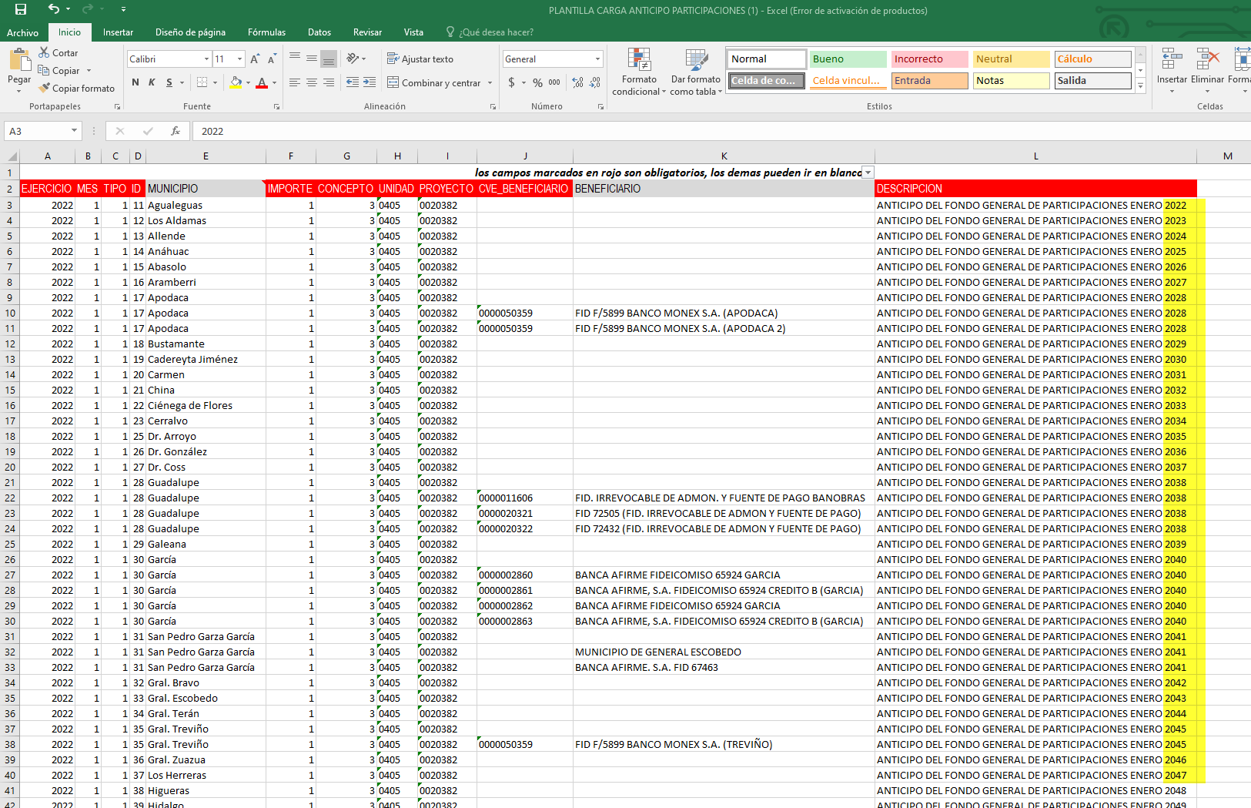

Imagen 5